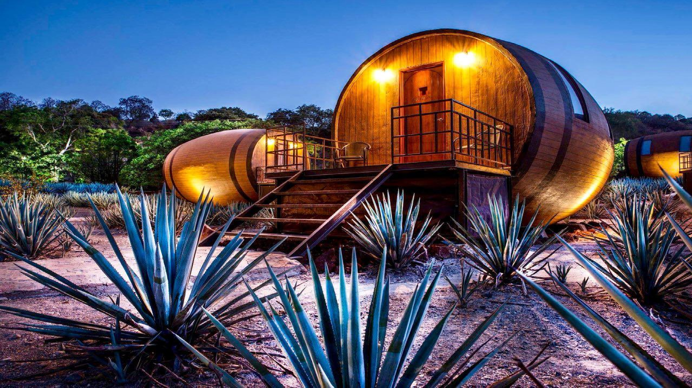

RUTA DEL TEQUILA

Duración
7 Días / 6 Noches.

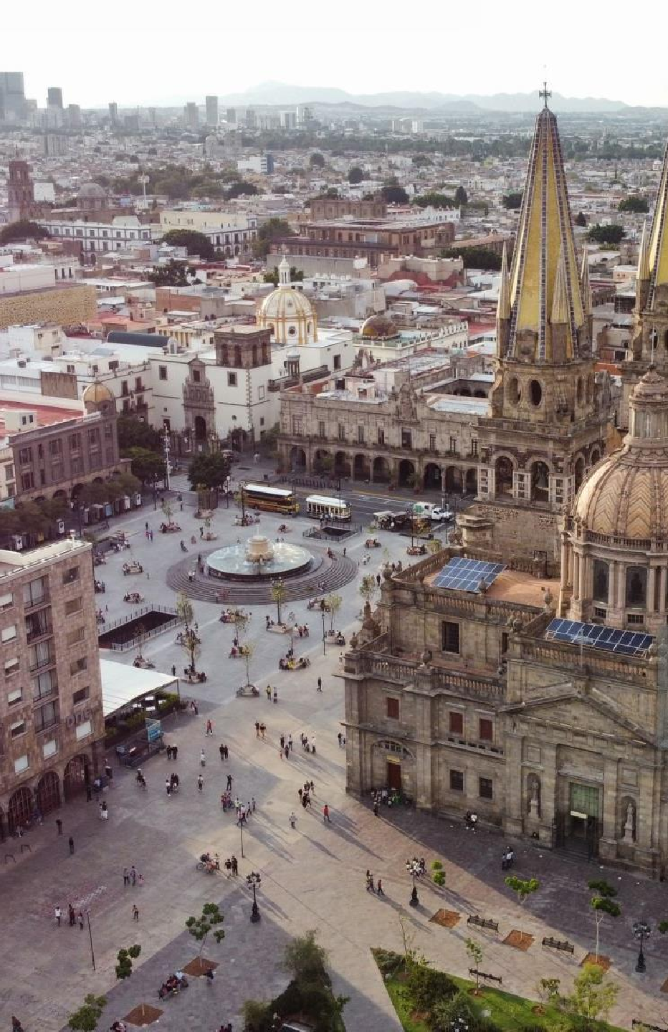
RUTA DEL TEQUILA
El Precio Incluye

- Traslados Aeropuerto/Hotel/Aeropuerto en Cd de México
- 03 noches de Alojamiento en México D.F.
- Desayunos diarios durante todo el recorrido en México y Guadalajara
- Basílica de Guadalupe y Pirámides de Teotihuacán
- City Tour Coyoacán y Xochimilco
- 1 noches de hospedaje en San Miguel de Allende
- Tour Querétaro – San Miguel de Allende
- 02 noches de Alojamiento en Guadalajara
- City tour en Guanajuato y Guadalajara.
- Tour hacienda Tequilera con degustación, Tlaquepaque y Rancho de los tres potrillos
- Traslado Hotel - Central de Autobús Guadalajara.
- Tarjeta de Asistencia hasta los 75 años, con cubrimiento de 20.000 USD, Incluye
asistencia COVID-19, aplica suplemento para mayores de 75 años.
- Fee bancario

*Tarifas sujetas a Cambio sin previo aviso hasta el momento de reserva*

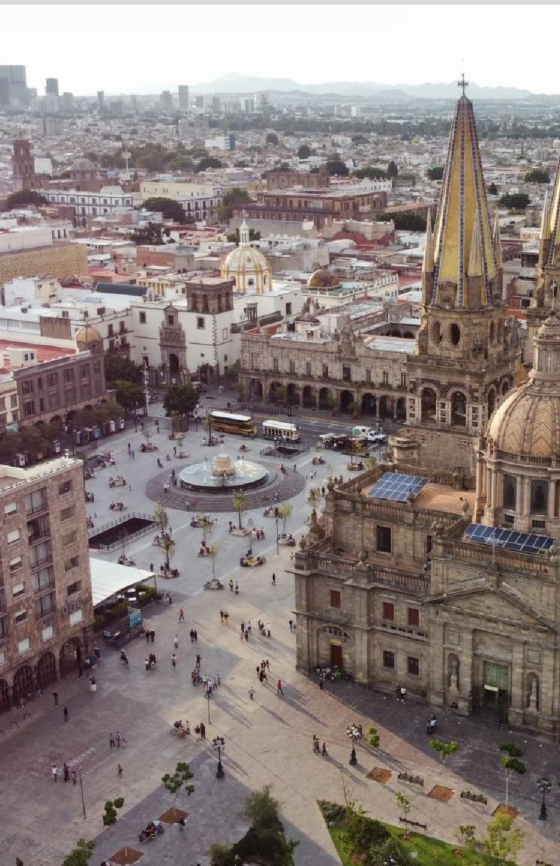
RUTA DEL TEQUILA
El Precio No Incluye

- Tiquete Aéreo en la ruta BOG / MEX / GDL/ BOG
- Impuestos del tiquete “Q” “IVA” “TA” “Tasas Aeroportuarias”.
- Gastos no especificados en el programa como servicio de lavandería, llamadas
telefónicas. Etc

*Tarifas sujetas a Cambio sin previo aviso hasta el momento de reserva*


TARIFAS 2025
SUPLEMENTO ALMUERZOS EN BASILICA , XOCHIMILCO Y TRES POTRILLOS
66 USD

PRECIOS POR PERSONA EN DOLARES

HOTELES CD DE MEXICO | SGL | DBL | TPL | CHD
REGENTE | 1153 | 878 | 817 | 596
ESTORIL | 1173 | 878 | 822 | 607
ROYAL REFORMA | 1239 | 917 | 861 | 615
CASA BLANCA | 1231 | 933 | 878 | 615
PLAZA FLORENCIA | 1301 | 968 | 884 | 619
GALERIA PLAZA (Hab Deluxe) | 1313 | 1011 | 943 | 635
SUPLEMENTOS PRECIOS POR PERSONA

COSTO POR TRAYECTO AIFA  (SI SOLO ES IDA O SOLO LLEGADA) | COSTO LLEGANDO Y SALIENDO POR EL  MISMO AEROPUERTO AIFA
45 USD | 89 USD

126 USD
SUPLEMENTO DE EXTENSION A PUERTO
VALLARTA

*Tarifas sujetas a Cambio sin previo aviso hasta
el momento de reserva*
SAN MIGUEL DE ALLENDE | SGL | DB  L | TPL | CH  D
VALOR POR NOCHE  (VIERNES O SABADO) | 73 | 31 | 21 | 27

Tiene incluido Desayuno: desde el día 2
Vigencia al 15 de diciembre 2025, no aplica para formula 1, semana santa, día de muertos y fiestas decembrinas.
El orden del itinerario puede varias según la
disponibilidad de cada Tour.

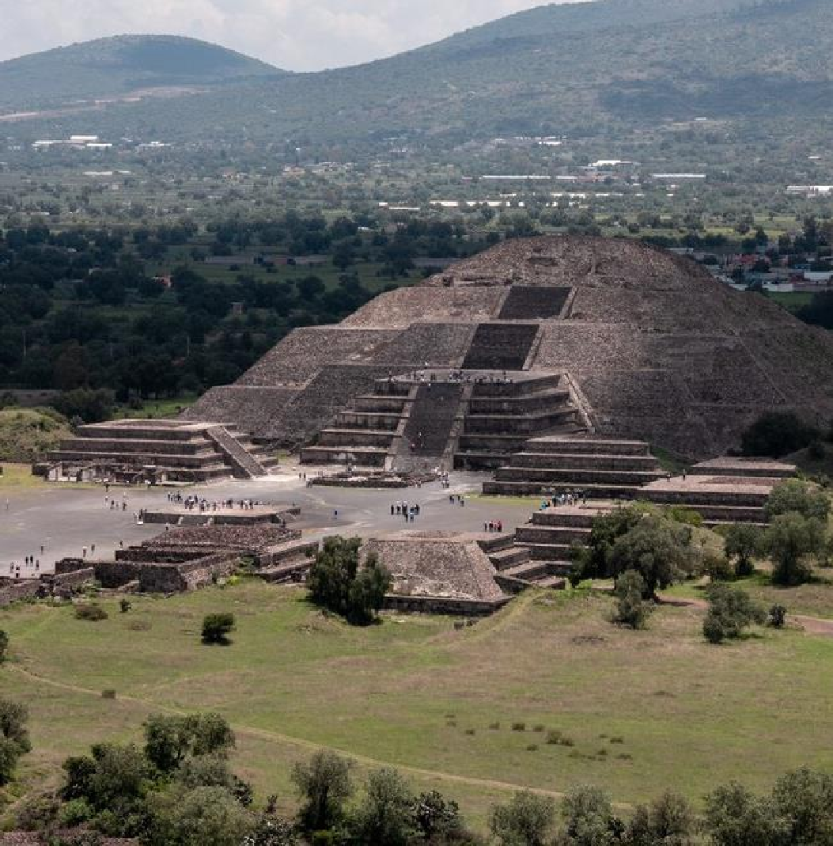
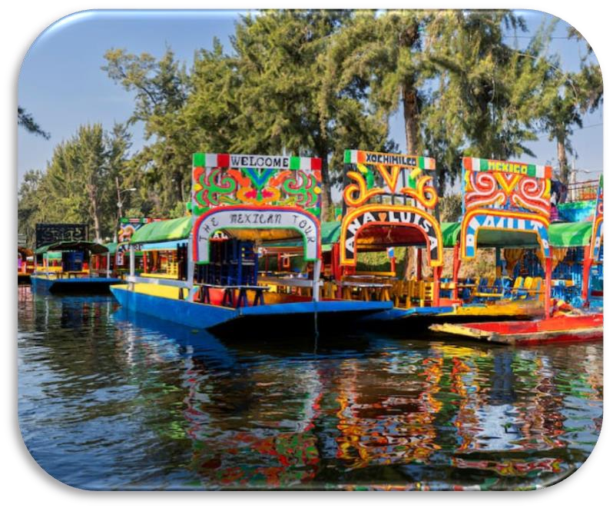
RUTA DEL TEQUILA

ITINERARIO
Día 1. BOGOTA - MÉXICO
Salida de Bogotá y arribo a Ciudad de México. Recepción y bienvenida por el personal de la agencia. Durante el traslado al Hotel el guía dará indicaciones acerca de los recorridos.

Dia 2. BASÍLICA DE GUADALUPE - TEOTIHUACÁN
Después del desayuno incluido Comenzaremos en el sitio arqueológico de Tlatelolco (sin ingresar), antigua ciudad prehispánica que junto a la ciudad de Tenochtitlán forjaron el imperio mexica, veremos la Plaza de las Tres Culturas lugar donde se dieron las tres grandes tragedias históricas de la CDMX. En seguida, partiremos a la Zona Arqueológica de Teotihuacán conoceremos las pirámides del Templo de la Luna y el Templo del Sol, antes, pasaremos a una exquisita degustación de tequila y mezcal artesanales y “pulque” un licor natural que proviene del maguey (fique). Después del almuerzo, pasaremos a la Basílica de Guadalupe que es el sitio donde radica la imagen original de la Virgen de Guadalupe. Conoceremos la historia de sus apariciones, así como de los templos que se encuentran adyacentes. Pasaremos a ver el manto original, así como al área de bendiciones, y por supuesto, tiempo libre para misa (garantizada) o de esparcimiento conforme a las instrucciones de nuestro guía. Finalmente, retornaremos a nuestro hotel.

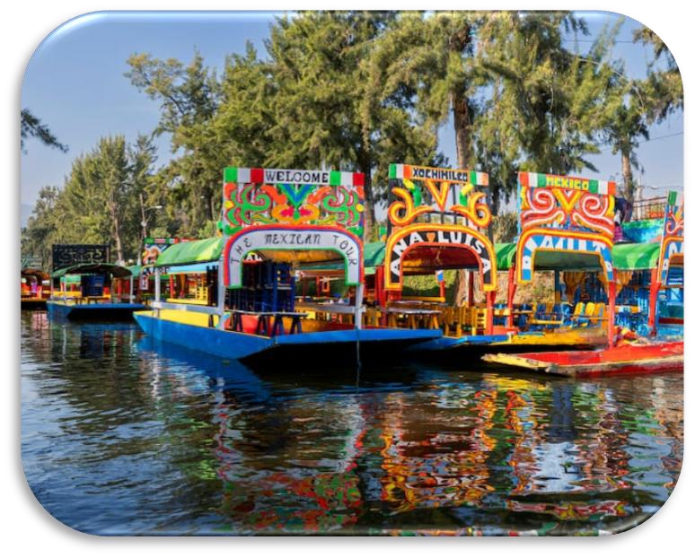
RUTA DEL TEQUILA

ITINERARIO
DIA 3. CITY- XOCHIMILCO- COYOACAN
Después del desayuno incluido, Iniciamos visitando la Columna de la Independencia monumento ícono de México donde descansan los restos de nuestros héroes que nos dieron patria y libertad. Posteriormente, nos dirigiremos al Centro Histórico (Zócalo) a través de la hermosa Av. Paseo de la Reforma. Al llegar al Zócalo, caminaremos hacia el Templo Mayor y, después a la Catedral Metropolitana de la Ciudad de México. En seguida, visitaremos el Palacio de Bellas Artes edificio de principios del siglo XX con su estilo art deco, sus esculturas y bellos jardines. Después, visitaremos la Alcaldía de Coyoacán, donde observaremos la famosa “Fuente de los Coyotes” y conoceremos el Templo de San Juan Bautista. Posteriormente, nos dirigiremos al sur de la ciudad donde observaremos la Universidad Nacional Autónoma de México (UNAM) nuestra máxima casa de estudios superiores y el Estadio Olímpico Universitario, así como el Estadio Azteca que albergó dos mundiales: México 1970 y 1986. Por último, nos embarcaremos en una trajinera (balsa) en Xochimilco donde navegaremos por sus canales. Finalmente, regresaremos a nuestro hotel.

RUTA DEL TEQUILA

ITINERARIO
Dia 4. QUERETARO – SAN MIGUEL DE ALLENDE
Después del desayuno incluido Al llegar al Estado de Querétaro (cuna de la guerra de independencia) observaremos su antiguo acueducto con sus 74 arcos, una altura media de 28.5 mts y sus 1298 mts. Conoceremos el “Panteón de los queretanos ilustres” donde se encuentra la tumba de Doña Josefa Ortiz de Domínguez la mujer que le dio libertad a México y la mente maestra del movimiento de independencia. Posteriormente, conoceremos el Templo de la Santa Cruz, lugar donde fue capturado el último emperador de México, su Maximiliano de Habsburgo (1867). En seguida, caminaremos hacia el Palacio Municipal de Querétaro (antigua casa de Doña Josefa Ortiz de Domínguez) y la “fuente de los perros”. Luego, visitaremos el “Ex Convento Franciscano” que fue el primer edificio religioso construido en Querétaro. Después del almuerzo, partiremos al municipio de San Miguel de Allende en el Estado de Guanajuato, donde veremos una panorámica del pueblo mágico y conoceremos su “Parroquia de San Miguel Arcángel” de arquitectura neogótica y cantera rosa; pasearemos por sus calles y conoceremos el “Ex Convento de San Francisco y Templo de San Antonio de Padua” que es donde “Cantinflas” grabó parte de su película “El padrecito”. Al instante, conoceremos la primera bomba de gasolina de San Miguel de Allende, la “Plaza de la Soledad” y el “Templo de la Virgen de la Salud” de portada de concha e iconografía católico-indígena. Posteriormente, conoceremos la casa “El arca de Noe” una casa hecha de cantera rosa propiedad de un judío donde que representó los animales del pasaje bíblico. Al terminar, alojamiento en San Miguel de Allende.

RUTA DEL TEQUILA

ITINERARIO
Dia 5. GUANA JUATO – GUADALA JARA
Después del desayuno incluido Iniciamos en el “Callejón del beso” lugar donde tiene origen una leyenda como la de Romeo y Julieta. Después de las fotos, de dos jóvenes cuyo amor prohibido terminaría en tragedia, algo muy parecido a la historia de Romeo y Julieta. En seguida, conoceremos la “Plaza de la paz”, así como la “Basílica Colegiata de Nuestra Señora de Guanajuato” Posteriormente, caminaremos entre sus calles y veremos el “Templo de San Diego” de estilo churrigueresco, así como el famoso “Teatro Juárez” una construcción de finales del siglo XIX, neoclásico y art decó con sus nueve musas hechas en bronce. Después, conoceremos la “Casa de Jorge Negrete” lugar donde nacería el “Charro Cantor. En seguida, veremos la “Universidad de Guanajuato”. Pasaremos al “Mercado Hidalgo” y por último a la “Alhóndiga de Granaditas” fue el bastión militar española donde se obtuvo la primera victoria militar en la guerra de independencia (1810). Al terminar, nos dirigiremos a la ciudad de Guadalajara, capital del Estado de Jalisco también conocida como “La perla de Occidente” donde conoceremos la “Catedral de Guadalajara” con sus grandes torres de estilo neogótico y dedicada a Santa María de la Asunción en su interior se encuentra el cuerpo incorrupto de Santa Inocencia. Después, conoceremos la “Plaza de la Concordia”, al igual que la historia del “Teatro Degollado” obra del arquitecto Jacobo Gálvez con su espectacular frontis. Al instante, conoceremos la “Fuente de los fundadores” donde se resaltan diversos íconos de la historia de la fundación de Guadalajara. En seguida, nos desplazaremos a la fuente “Inmolación de Quetzalcóatl” y para finalizar, conoceremos el “Hospicio Cabañas” donde encuentran los murales del prestigiado pintor jalisciense José Clemente Orozco. Al terminar, Alojamiento en Guadalajara.

RUTA DEL TEQUILA

ITINERARIO
Dia 6. TEQUILA – TLAQUEPAQUE CON ALMUERZO INCLUIDO EN HACIENDA TRES POTRILLOS
Después del desayuno incluido Partimos al pueblo de Tequila, la tierra por excelencia donde nació el licor más famoso de México. Observaremos los paisajes agaveros y parte de la Sierra Madre Occidental. Al llegar, visitaremos la “Parroquia de Santiago Apóstol”, y, en seguida, conoceremos los murales de Martín de la Torre Vega, al interior del Palacio Municipal de Tequila. Posteriormente, ingresaremos a una casa tequilera en donde conoceremos el proceso de elaboración del tequila y degustaremos los diversos tipos que existen de este elixir mexicano. Al terminar, nos dirigiremos al rancho de “Los Tres Potrillos” donde (si lo permiten las autoridades del lugar) ingresaremos al rancho conoceremos con respeto la tumba de Don Vicente Fernández. Después del almuerzo, nos dirigiremos al pueblo de Tlaquepaque que está cercano a la ciudad de Guadalajara famosa por sus diversas artesanías hechas de barro, latón o aluminio, así como de vidrio soplado. También encontraremos buenas ofertas en trabajos hechos en piel, y sin duda, un lugar exquisito para degustar un rico café. Nota: Acceso al rancho de los Tres Potrillos conforme a lo horarios establecidos por las autoridades, ya que es una propiedad privada.al terminar alojamiento en Guadalajara

RUTA DEL TEQUILA

ITINERARIO

Dia 7. GUADALAJARA – (BOGOTÁ Y/O PUERTO VALLARTA)
Después del desayuno incluido. Salida a Central de Autobuses y/o Aeropuerto
en Guadalajara. .

FIN DE NUESTROS SERVICIOS.

RUTA DEL TEQUILA

Duración
7 Días / 6 Noches.

